
Kurzanleitung
für Writer
Ein Inhaltsverzeichnis erstellen
LibreOffice 7.1
Inhalt
Ein Inhaltsverzeichnis erstellen 3
Vorwort 3
Legende 3
Wozu benötigt man ein Inhaltsverzeichnis? 3
Wie soll ein Inhaltsverzeichnis gestaltet werden? 3
Überschriften 3
Anzahl der Kapitel und Unterkapitel 4
Was kommt nun in das Inhaltsverzeichnis? 4
Wie kann ich ein Inhaltsverzeichnis erstellen? 4
Ein automatisches Inhaltsverzeichnis erstellen 5
Überschriften formatieren mit Formatvorlagen 5
Ein automatisch erstelltes Inhaltsverzeichnis im Dokument einfügen 6
Wie kann ich das Inhaltsverzeichnis aktualisieren? 7
Weitere Informationen 7
Link zum Video 7
Wiki-Seite zum Thema 7

Ein Inhaltsverzeichnis erstellen

Vorwort
Grundlage dieser Beschreibung ist die Online-Hilfe von LibreOffice und die Benutzer-Handbücher | Handbuch "Erste Schritte", Kapitel 4 - Einführung in Writer

Legende

Wozu benötigt man ein Inhaltsverzeichnis?

Button | Dialog | Dokumentname | Menü
Link | Symbol | Taste

Ein Inhaltsverzeichnis soll in gekürzter Form die Struktur und den Inhalt des Dokuments darstellen.

Wie soll ein Inhaltsverzeichnis gestaltet werden?
Um eine gute Übersicht über das geschriebene im Dokument zu erhalten, ist es natürlich erforderlich das Dokument entsprechend zu strukturieren. Eine Struktur im Dokument wird erreicht, indem Überschriften für einzelne Kapitel und Unterkapitel erstellt werden.

Überschriften
Überschriften für Kapitel und Unterkapitel sollten dem Leser sofort vermitteln, was im nachfolgenden Text zu erwarten ist. Überschriften sollen aber kein gekürzter Text oder Auszug davon sein. Überschriften sollten nach Möglichkeit nur einzeilig sein (kurz und knapp), zur schnellen Erfassung des nachfolgenden Inhalts. Überschriften werden nicht mit einem Ende-Satzzeichen (Punkt) versehen.

Anzahl der Kapitel und Unterkapitel
Die Anzahl der Kapitel ist nicht limitiert. Versuchen Sie aber Kapitel nicht künstlich aufzutrennen. Bei den Unterkapiteln kann man von einer Faustregel ausgehen. Es sollten nicht mehr als fünf Unterkapitel pro Kapitel sein. Das rührt daher, dass ein Mensch fünf Sachen einigermaßen kontinuierlich überblicken kann. Ob es von den fünf Fingern einer Hand herrührt? Bei der Gliederung in Unterkapitel sollte ein Aufzählung nicht über 1.1.1 hinausgehen, sonst wird es sehr unübersichtlich. Die einzelnen Kapitel und Unterkapitel sollten in ihrer Textlänge einigermaßen ausgewogen sein.

Was kommt nun in das Inhaltsverzeichnis?
- Die Kapitelnummerierung, falls vorhanden und gewünscht.
- Der Text der Überschrift.
- Die zum Kapitelbeginn zugehörige Seitennummer.

Wie kann ich ein Inhaltsverzeichnis erstellen?
Für Textverarbeitungsprogramme wie Writer lässt sich die Erstellung weitgehend automatisieren. Ein automatisches Inhaltsverzeichnis soll alle Überschriften der Kapitel und Unterkapitel beinhalten. Jedoch sind dafür einige Vorarbeiten erforderlich.

Ein automatisches Inhaltsverzeichnis erstellen
Damit LibreOffice erkennt, welche und ob Überschriften in das Inhaltsverzeichnis übernommen werden, sind diese Überschriften zunächst zu formatieren.
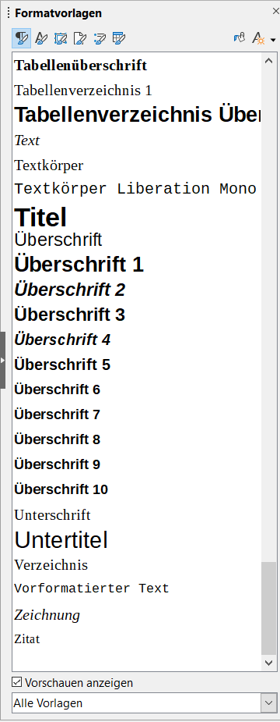Abbildung 1: Seitenleiste - Formatvorlagen Überschriften

Überschriften formatieren mit Formatvorlagen
Das Formatieren der Überschriften sollte immer über Format-vorlagen erfolgen, Abbildung 1. Bei den Formatvorlagen für Überschriften und Text, sprechen wir von den sogenannten Absatzvorlagen. Markieren Sie alle Überschriften und doppel-klicken Sie zum Beispiel auf die Absatzvorlage "Überschrift 1". Alle markierten Überschriften übernehmen damit die in der Absatzvorlage "Überschrift 1" hinterlegten Attribute für Schrift, -größe usw. Für "Unterüberschriften" (Unterkapitel) entsprechend "Überschrift 2" bis "Überschrift x". Die Absatzvorlagen "Überschrift 1" bis "Überschrift x" sind entsprechend den Standard-einstellungen formatiert. Sie können die Absatzvorlagen für Ihre Zwecke anpassen, indem Sie in der Seitenleiste die Absatzvorlagen ( F11 ) rechts-klicken und Ändern wählen.

Ein automatisch erstelltes Inhaltsverzeichnis im Dokument einfügen
Wenn Sie die Überschriften mit den Absatzvorlagen formatiert haben, fügen Sie das Inhaltsverzeichnis im Dokument ein. Beginnen Sie zum Beispiel nach dem Deckblatt (neue Seite mit einem manuellen Seitenumbruch) auf der nächsten Seite oben, indem Sie den Cursor dort platzieren. Wählen Sie im Menü Einfügen>Verzeichnis>Verzeichnis…. Wählen Sie im Dialog Verzeichnis den Typ "Inhaltsverzeichnis", Abbildung 2. Nun klicken Sie OK. Dort wo Sie den Cursor platziert hatten, erscheint jetzt das Inhaltsverzeichnis mit den formatierten Überschriften.
Hinweis
Um das Aussehen des Inhaltsverzeichnisses zu ändern, wählen Sie in der Seitenleiste bei Formatvorlagen die angezeigte(n) Absatzvorlagen und
schauen welche Formatierung Sie ändern möchten.
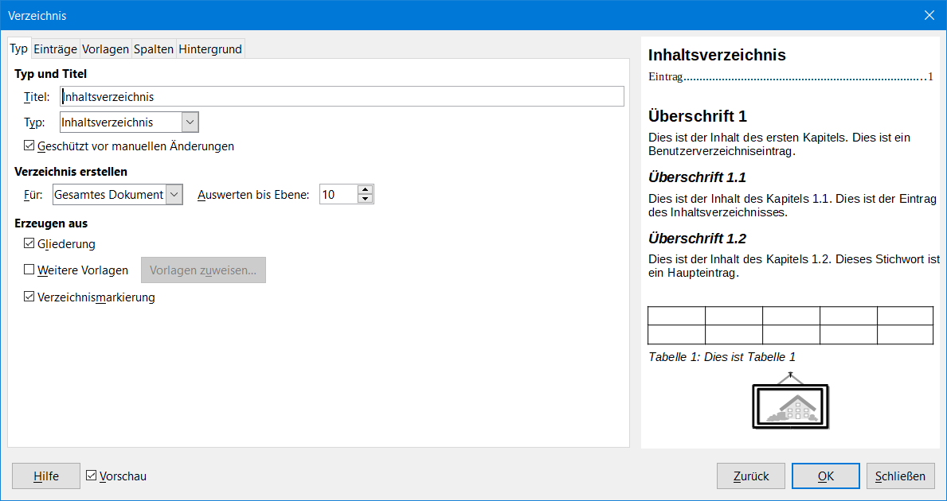Abbildung 2: Dialog Verzeichnis

Wie kann ich das Inhaltsverzeichnis aktualisieren?
Natürlich wird sich in einem Dokument auch nachträglich noch einiges ändern und es werden Kapitel hinzugefügt. Wenn Sie also mit Ihrem Dokument fertig sind, sollten Sie vor dem Speichern das Inhaltsverzeichnis noch aktualisieren. Rechts-klicken Sie irgendwo in das Inhaltsverzeichnis und wählen im Kontextmenü Verzeichnis aktualisieren.

Weitere Informationen
Hinweis
Das Inhaltsverzeichnis erscheint mit einem hellgrauen Hintergrund für aktive Elemente. Beim Drucken oder Exportieren als PDF ist der Hintergrund dann aber weiß.

Link zum Video
Ein Inhaltsverzeichnis erstellen in Writer - LO71

Wiki-Seite zum Thema
Auf dieser Wiki-Seite zum Thema können Sie Arbeitsdokumente herunter laden.
Copyright
Dieses Dokument unterliegt dem Copyright © 2010–2022. Die Beitragenden sind unten aufgeführt. Sie dürfen dieses Dokument unter den Bedingungen der GNU General Public License (http://www.gnu.org/licenses/gpl.html), Version 3 oder höher, oder der Creative Commons Attribution License (http://creativecommons.org/licenses/by/3.0/), Version 3.0 oder höher, verändern und/oder weitergeben.
Warennamen werden ohne Gewährleistung der freien Verwendbarkeit benutzt.
Fast alle Hardware- und Softwarebezeichnungen sowie weitere Stichworte und sonstige Angaben, die in diesem Buch verwendet werden, sind als eingetragene Marken geschützt.
Da es nicht möglich ist, in allen Fällen zeitnah zu ermitteln, ob ein Markenschutz besteht, wird das Symbol (R) in diesem Buch nicht verwendet.
Mitwirkende/Autoren
Harald Berger
Rückmeldung (Feedback)
Kommentare oder Vorschläge zu diesem Dokument können Sie in deutscher Sprache an die Adresse discuss@de.libreoffice.org senden.
Vorsicht   | Alles, was an eine Mailingliste geschickt wird, inklusive der E-Mail-Adresse und anderer persönlicher Daten, die die E-Mail enthält, wird öffentlich archiviert und kann nicht gelöscht werden. Also, schreiben Sie mit bedacht!
Datum der Veröffentlichung und Softwareversion
Veröffentlicht am 26.12.2021. Basierend auf der LibreOffice Version 7.1.
Anmerkung für Macintosh Nutzer
Einige Tastenbelegungen und Menüeinträge unterscheiden sich zwischen der Macintosh Version und denen für Windows- und Linux-Rechner. Die unten stehende Tabelle gibt Ihnen einige grundlegende Hinweise dazu. Eine ausführlichere Aufstellung dazu finden Sie in der Hilfe des jeweiligen Moduls.
Windows/Linux | entspricht am Mac | Effekt
Menü Extras → Optionen... | LibreOffice → Einstellungen | Zugriff auf die Programmoptionen
Rechtsklick | Control+Klick | öffnet ein Kontextmenü
Strg (Steuerung) | ⌘ (Command) | (in Verbindung mit anderen Tasten)
F5 | Shift+⌘+F5 | öffnet den Navigator
F11 | ⌘+T | öffnet den Dialog Formatvorlagen

